**Programación III - .NET**

**TP-Final:** Ejercicios VB.Net

**Primera Parte:** Ejercicios de Visual Basic.Net por consola.

**Console.WriteLine()**

Nos permite escribir mensajes en la consola.

**Console.ReadLine()**

El método **ReadLine** lee una línea del flujo de entrada estándar. Esto significa que:

* Si el dispositivo de entrada estándar es el teclado, el método **ReadLine** se bloquea hasta que el usuario presiona el ENTRAR clave.
* Uno de los usos más comunes del método **ReadLine** es para pausar la ejecución del programa antes de borrar la consola y mostrar información nueva o para solicitar al usuario que presione la tecla ENTRAR antes de terminar la aplicación.

**Console.ReadKey()**

Para poder ver la salida de nuestro programa. Hará que el programa se quede esperando la presión de una tecla.

Ya que al ejecutar una aplicación veremos que se ejecuta, pero se cierra inmediatamente, sin que alcancemos a ver los resultados.

Esto es así porque el IDE crea la consola para ejecutar la aplicación, y cuando esta termina, la consola se cierra en forma automática.

**Mod**

El operador **Mod** devuelve el resto de dividir el primer operando por el segundo (con división entera, por supuesto)

**1).** Escribir una aplicación que muestre por consola los números impares entre el 1 y el 20, usando el ciclo **For** primero usando **Step,** y luego realizar el mismo ejercicio usando **Mod**.

**2)** Crea un programa saludador. Donde pidamos un nombre y nos muestre un mensaje en consola, saludándonos. Por ejemplo, si doy mi nombre, me aparecerá en pantalla**¡Hola nombre!**

**3)** Escribir una aplicación que pida un numero de mes y muestre el nombre correspondiente. Repetimos la operación hasta que el usuario ingrese un cero como numero de mes.

**4)** Crea un programa que calcule el IVA de un producto. El valor de este producto se pasará por teclado y nos mostrará por pantalla el valor del IVA y su valor final. El IVA es el 21 %. Por ejemplo, si introducimos 100como valor de pro ducto, el IVA es 21 y el valor final es 121.

**5)-**Crea un programa que muestre la tabla de multiplicar de un número desde el 1 hasta el 10 que demos por teclado. Debes mostrar la operación como tal. Por ejemplo, si introducimos un 5 por teclado:

5 x 1 = 5

5 x 2 = 10

5 x 3 = 15

…

5 x 10 = 50

**6)** Pide dos números por teclado. Indica si el primer número es divisible por el segundo. Por ejemplo, si introduzco 10 y 2, si es divisible, porque si divides 10 entre 2, el resto es 0.

**7)-**Muestra los números entre el 0 y el 100, que no sean divisibles entre 2. Usa un bucle **While**.

**8)-** Realiza el mismo ejercicio anterior, pero con un bucle **for**.

**9)** Crea un programa que nos pida un número entre 0 y 10, si el número no está entre rango, volverá a pedir el número hasta que esté en el rango correcto.

**10)** Escribir un programa que solicite la carga de un valor positivo y nos muestre desde 1 hasta el valor ingresado de uno en uno.  
Ejemplo: Si ingresamos 30 se debe mostrar en pantalla los números del 1 al 30.

**11)** Desarrollar un programa que permita la carga de 10 valores por teclado y nos muestre posteriormente la suma de los valores ingresados y su promedio.

**12)** Escribir un programa que solicite ingresar 10 notas de alumnos y nos informe cuántos tienen notas mayores o iguales a 7 y cuántos menores.

**13)** Se ingresan un conjunto de n alturas de personas por teclado. Mostrar la altura promedio de las personas.

**14)** En una empresa trabajan n empleados cuyos sueldos oscilan entre $100 y $500, realizar un programa que lea los sueldos que cobra cada empleado e informe cuántos empleados cobran entre $100 y $300 y cuántos cobran más de $300. Además, el programa deberá informar el importe que gasta la empresa en sueldos al personal.

**15)** Realizar un programa que imprima 25 términos de la serie 11 - 22 - 33 - 44, etc. (No se ingresan valores por teclado)

**16)** Mostrar los múltiplos de 8 hasta el valor 500. Debe aparecer en pantalla 8 - 16 - 24, etc.

**17)** Realizar un programa que permita cargar dos listas de 15 valores cada una. Informar con un mensaje cuál de las dos listas tiene un valor acumulado mayor (mensajes "Lista 1 mayor", "Lista 2 mayor", "Listas iguales")  
Tener en cuenta que puede haber dos o más estructuras repetitivas en un algoritmo.

**18)** Desarrollar un programa que permita cargar n números enteros y luego nos informe cuántos valores fueron pares y cuántos impares.  
Emplear el operador ?%? en la condición de la estructura condicional:

If valor Mod 2=0 Then //Si el if da verdadero luego es par.

**Segunda Parte:** Ejercicios de VB.NET en forms.

**1)** En un colegio se están preparando las últimas calificaciones de los alumnos y dependiendo del promedio de notas se debe emitir un juicio final. Si la nota esta es 1 o 2 deberá mostrar “Examen a febrero”, si la nota está entre 3 y 6 deberá mostrar “Examen a diciembre”, si la nota se encuentra entre 7 y 11 deberá mostrar “Aprueba” y si la nota es 12 deberá mostrar “Aprueba con honores”. Para realizar el cálculo de promedio se deberá pedir el ingreso de 5 calificaciones: matemática, física, biología, química y derecho.

Se recomienda el uso de array.

**2)** En un restaurant que trabaja de 7 a 23 se ofrecen 4 menús diferentes dependiendo la hora de ingreso de los clientes.

De 7 a 10 (inclusive) se ofrece desayuno, de 10 a 15 (inclusive) se ofrece almuerzo, de 15 a 19 (inclusive) se ofrece merienda y de 19 a 23 se ofrece cena. Realizar un programa que dependiendo de la hora de ingreso muestre un menú adecuado para dicha hora. Para cada uno de los casos mostrar opciones de comidas acordes.

En el caso que la hora sea menor a 7 y mayor a 23 se deberá mostrar “Estamos cerrados”. Se debe contemplar el ingreso de hora y minutos.

Realizar un login de usuario que permita el ingreso de Usuario y Contraseña.

- Valide que ningún campo quede vacío.

- Valide que el Usuario tenga entre 5 y 9 caracteres.

- Valide que la contraseña sólo permita ingreso de números.

- Si el usuario y contraseña son correctos mostrar mensaje de bienvenida: Bienvenido “Usuario_ingresado”.

- Incorporar un checkbox que permita mostrar y ocultar la contraseña ingresada.

**3)** Realizar un programa que mediante el uso de ComboBox permita filtrar los departamentos/localidades según un país seleccionado de otro ComboBox.

**4)** Realizar un programa que permita nutrir un ComboBox con valores ingresados en una caja de texto. Validar que no permita el ingreso de elementos vacíos.

**5)** Realice un programa que dada una fecha de nacimiento proporcionada calcule la edad en años y muestre el resultado de esta manera: “Tenes xx años”.

**6)** Hacer un formulario que pida ingresar dos números y realice las cuatro operaciones aritméticas.

**7)** Crear un formulario que permita ingresar una hora y muestre los minutos y segundos, me permita borrar el valor ingresado para volver a ingresar una nueva hora hasta que le diga salir.

**8)** Realizar un formulario donde se pueda elegir tipo de letra (negrita, cursiva, normal), y el color (azul, verde, rojo). La frase de muestra puede estar fija en el formulario.

**9)** Hacer un formulario donde permita ingresar, eliminar, nombre, apellido, teléfono y edad, hasta que desee finalizar.

**10)** Crear un formulario donde se visualice un menú con la siguiente configuración básica:( 1. Procesador, 2. Disco Duro, 3. RAM 16gb, 4. Mother, 5. Fuente, 6. Gabinete con un costo fijo de $10000. Además, que permita elegir las siguientes opciones: (1. Monitor 20”, 2. Bluray, 3. Kit Multimedia, 4. Ram 32gb, donde me sume el valor de cada opción elegida y muestre cual sería el valor total.

**11)** Hacer un formulario donde permita ingresar texto y me muestre dicho texto en mayúsculas.

**12)** Realizar un proyecto donde se cree una calculadora básica.

**13)** Hacer un navegador web como nuevo proyecto.

**14)** Crear un formulario donde me permita escribir una frase y termine cuando se ingrese un punto. Finalizada la escritura que me permita contar cuantas vocales se registró.

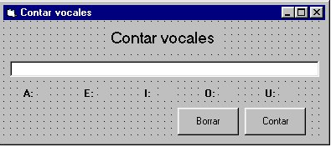

**15)** Elaborar un programa que determine el número de caracteres de una línea de texto, introducida desde el teclado.

Realice un programa que dada una cadena de texto permita realizar lo siguiente:

- Contar cantidad de caracteres.

- Contar la cantidad total de vocales que contiene y desglose por cada vocal.

Convertir todo a mayúsculas y convertir todo a minúsculas (se podría utilizar RadioButton).

- Aplicar el formato: negrita, cursiva y normal (se podría utilizar CheckBox).

- Elegir color de fuente entre 5 preestablecidos.

**16)**  Realizar un programa que permita mostrar la tabla de un número dado. Para el desarrollo se deberá utilizar una caja de texto, un botón y un DataGridView (con 3 columnas: multiplicando, multiplicador y resultado).



**17)** Escribir un programa que simule un cronómetro digital. **Ej:** 00: 01: 35. 45 (HH:MM: SS:MM)

**18)** Ejercicio con el Control ListBox o Cuadro de Lista. **(Ver anexo)**

**19)** Diseñe un programa que sea capaz de simular el comportamiento de un cajero automático, desde solicitar el PIN de seguridad, realizar transacciones de retiros y que valide cuando hay o no fondos disponibles.

**20)** Crear un programa que permita capturar la nota final de ene alumnos y que determine e imprima:

1-  Nota promedio

2-  Nota mayor

3-  Nota menor

**21)** Crear un programa que permita capturar en un vector los nombres y notas de diez alumnos y que luego imprima el listado e imprima si se encuentra aprobado o reprobado.

**22)** Aplicación básica de gestión de usuarios con interfaces.   
                 1. Inicio de sesión.

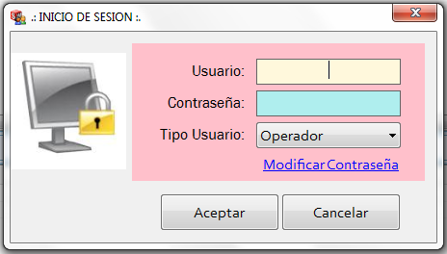

2. Cambio de contraseñas.

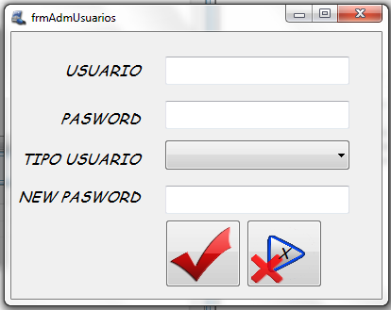

CUENTAS:  
--------------------------------------------  
USER: SISTEMAS"  
  
PASWORD: 12345"  
TIPO USUARIO: ADMINISTRADOR  
  
USER = "JEFE"  
PASWORD = "12345"  
TIPO USUARIO: GERENTE  
  
USER: VENTA  
PASWORD: 12345  
TIPO USUARIO: OPERADOR

Tener cuidado con las mayúsculas y con las minúsculas al escribir.

**Funciones y procedimientos.**

**23**) Desarrollar un programa que contenga un método llamado Celsius que reciba un valor representado en grados Celsius y retorne el valor representado en grados Fahrenheit.

**24)** Elaborar un programa que contenga un método que reciba un número entero y retorne el número con sus dígitos invertidos. Por ejemplo si el número ingresado es 9876 se deberá retornar 6789.

**25)** Crear un programa que contenga un método que determine cuantas cifras posee un número entero positivo ingresado por un usuario.

**26)** Hacer un programa que mediante un método permita leer una cadena de caracteres, digitar un carácter que se quiera eliminar y por medio de un método imprimir la cadena resultante.

**27)** Crea un programa que con un método calcule el IVA (22%) de un producto. El valor del producto será proporcionado por el usuario y nos mostrará el valor final.

**28)** Dada una empresa de alquiler de vehículos se solicita la creación de un programa que mediante métodos permita calcular el importe total del alquiler de un vehículo.

Los datos que se conocen son:

- El alquiler por día de los autos es de USD100.

- El alquiler por día de las camionetas es de USD120.

- Si el alquiler es por 7 o más días se hace un descuento del 25% para todos los vehículos sobre el total del monto.

- Si se devuelve un vehículo pasado la fecha de devolución se cobrará una multa de USD15 por cada día de atraso.

Se pide:

- Calcular la fecha de devolución en base a la fecha de retiro del vehículo y los días de alquiler solicitados.

- Calcular el monto total del alquiler teniendo en cuenta los días de alquiler, el tipo de vehículo y la fecha de devolución.

La solución debe ser realizada con métodos.

**29)** Elaborar un programa que permita seleccionar un producto de una lista, ingresar una cantidad e imprimir en un DataGridView el producto, cantidad, precio unitario y precio total del producto, y la sumatoria de todos los productos.

**30)** Elaborar un programa que simule el marcado de reloj de empleados. El horario de entrada es a las 8AM y de salida es a la 17PM. Cuando un empleado ingresa se deberá reportar si es correcto o si ingresó tarde; si considera correcto si el horario de marcada es igual o menor a la hora de ingreso. El horario de salida se deberá evaluar si se está retirando antes, si se está retirando en hora o si le corresponde horas extras por retirarse fuera de hora.

Se deberá trabajar con la hora del sistema y también haciendo uso de métodos.

**31)** Realizar un programa donde permita ingresar los siguientes datos: DNI, Nombres, Fecha de Nacimiento, Sexo, Ciudad, Dirección. Me permita elegir un icono/imagen para cada persona ingresada y me permita también borrar el registro elegido. Cada registro ingresado tendrá un tiempo determinado para hacerlo. (Para ello se usarán los controles **ImgeList** y **Timer**)

**Ejemplo:**

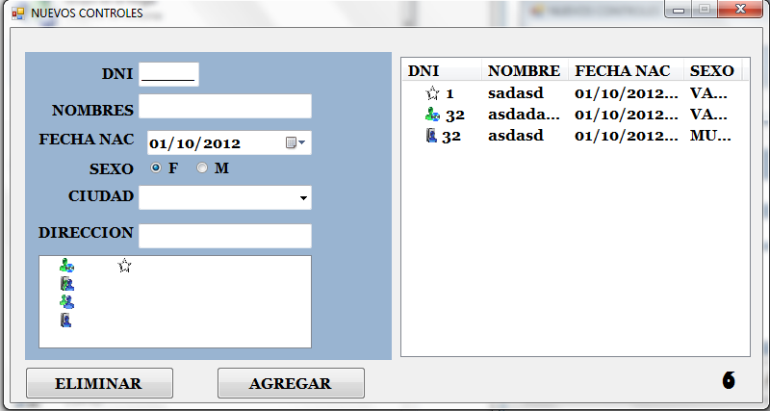

**32)** En este ejercicio se deberá poder ingresar: código, nombres, apellidos, sexo, fecha y notas.  
  
  Restricciones:  
 - El código tiene que ser un numero  
 - Las notas tienen que ser >0 y <21  
 - Se deben ingresar todos los campos  
 - Opción de modificar

**INGRESO DE DATOS:**

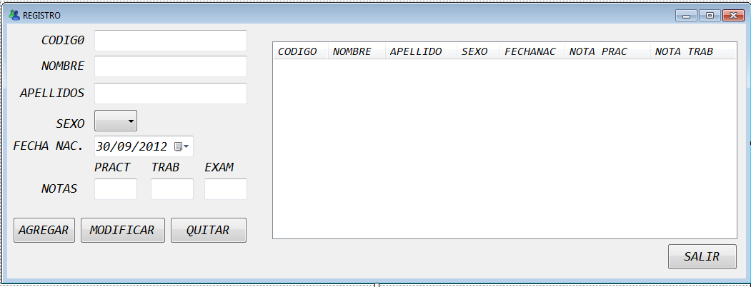

MODIFICAION DE DATOS

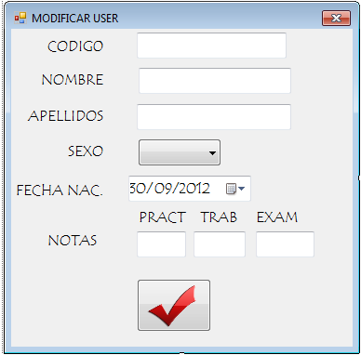

**33)** Mini reloj digital, con funciones básicas de cambiar color de fondo, fuente, apagar prender.

CAMBIAR FUENTE:

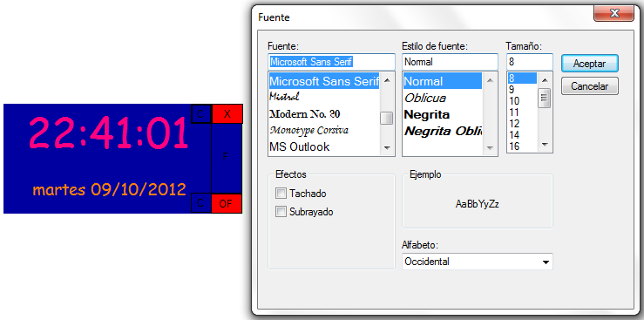

CAMBIAR COLOR FONDO Y LETRA

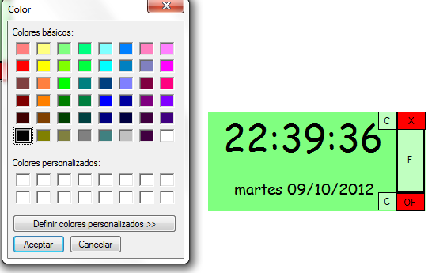

RELOJ

